Handkehrmaschine, Laubbläser & Co. – mit den passenden Geräten geht vieles leichter und schneller

**So klappt es mit dem Herbstlaub**

|  |
| --- |
| **Pressekontakt** |
| Moritz Dittmar |
| Pressereferent |
| Alfred Kärcher SE & Co. KG |
| Alfred-Kärcher-Str. 28-40 |
| 71364 Winnenden |
|  |
| T +49 71 95 14-3919 |
| moritz.dittmar@de.kaercher.com |
|  |
|  |
| Kay-Uwe Müller |
| Pressebüro Tschorn & Partner |
| Postfach 10 11 52 |
| 69451 Weinheim |
|  |
| T+49 62 01 5-7878 |
| mueller@pressebuero-tschorn.de |
|  |

|  |
| --- |
|  |
|  |
|  |
|  |
|  |
|  |
|  |
|  |
|  |
|  |

**Winnenden, im Oktober 2019** – Wer Wege, Stellplätze oder Garageneinfahrten regelmäßig kehren muss, bekommt besonders im Herbst ganz schön viel zu tun. Wenn die ersten Stürme die Blätter von den Bäumen holen, dient das Saubermachen nicht nur dem schönen Anblick der frisch gereinigten Flächen: Feuchtes Laub auf den Wegen erhöht auch die Gefahr, auszurutschen und sich bei einem Sturz zu verletzen. Wer sich die anstrengende und zeitraubende Arbeit erleichtern möchte, setzt auf sinnvolle Technik. Kehrmaschine, Laubbläser und Co. sorgen dafür, dass es schneller und komfortabler geht.  
  
**Schneller als ein Straßenbesen**  
Mit einer handgeführten Kehrmaschine kommt man bis zu fünfmal schneller voran, als mit einem Straßenbesen. Zum Vergleich: Mit dem Besen kann in einer halben Stunde eine Fläche von rund 200 Quadratmetern gefegt werden. Mit der Kehrmaschine ist das in nur fünf bis zehn Minuten zu schaffen. Sinnvoll einsetzen lässt sie sich schon auf Flächen ab 40 Quadratmetern. Die Kehrwalze befördert den Schmutz in einen windgeschützten Behälter. Entlang von Hauskanten und Randsteinen hilft ein zusätzlicher Seitenbesen. Für rückenschonendes Arbeiten sollte der Schubbügel auf die passende Höhe eingestellt werden.  
  
**Laubbläser sinnvoll einsetzen**  
Wo der Platz fehlt, um die Kehrmaschine zu bewegen oder auf Oberflächen, auf denen sie sich nicht sinnvoll einsetzen lässt, kann ein Laubbläser verwendet werden. Mit dem kräftigen Luftstrom lassen sich Laub und loser Schmutz unter anderem auf Stufen im Eingangsbereich, auf Wegplatten im Rasen oder auf Kiesstreifen schnell und mühelos wegblasen, an einer geeigneten Stelle sammeln und später aufnehmen. Multifunktionsgeräte blasen herumliegendes Laub nicht nur zusammen, sondern saugen es bei Bedarf auf und verarbeiten es im gleichen Schritt zu praktischem Mulch.  
  
**Terrasse vor dem Winter reinigen**  
Eine gute Idee ist es, die Terrasse vor dem Winter noch einmal gründlich zu reinigen. Grünbelag wie Moos und Flechten lassen sich jetzt noch leicht entfernen und können sich während der kalten Jahreszeit nicht weiter festsetzen. Die sauberen Oberflächen bieten neuem Schmutz weniger Angriffsfläche. Der Frühjahrsputz ist dann umso schneller erledigt. Das Mittel der Wahl ist bei dieser Aufgabe ein Hochdruckreiniger mit dem entsprechenden Zubehör, beispielsweise einem Flächenreiniger oder einem Powerschrubber. Dieser ähnelt einem normalen Schrubber, besitzt aber zusätzlich drei Hochdruckdüsen für eine stärkere Reinigungswirkung. Eine weitere Alternative sind Terrassenreiniger wie der PCL 4 von Kärcher, dessen Reinigungswirkung auf einer Kombination aus frischem Wasser und rotierenden Borsten beruht. Damit können selbst empfindliche Oberflächen wie Holzdielen bedenkenlos bearbeitet werden.  
  
  
**Produkttipps**  
Handkehrmaschine S 650: 129,99 EUR  
Akku-Laubbläser LBL 4 Battery Set: 249,99 EUR  
PCL 4 Terrassenreiniger: 219,99 EUR

Eine Word-Datei und druckfähige Bilder zu dieser Presseinformation liegen für Sie in unserem Newsroom <https://www.kaercher.com/presse> zum Download bereit.

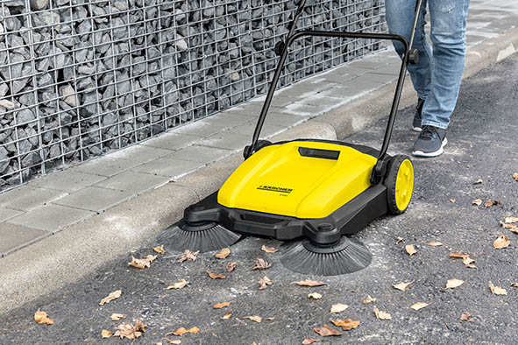

*Mit handgeführten Kehrmaschinen geht die Arbeit bis zu fünfmal schneller, als mit dem Straßenbesen. Und es ist komfortabler.*

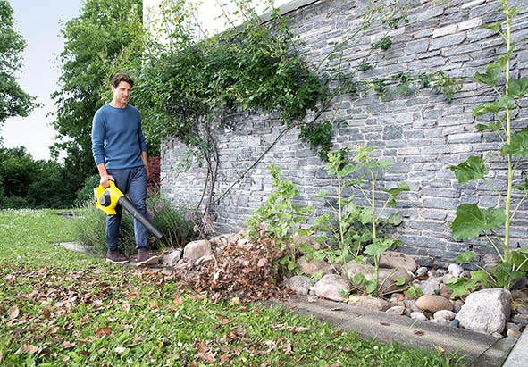

*Wenn die Kehrmaschine nicht sinnvoll eingesetzt werden kann und auch der Platz fehlt, um den Besen zu schwingen, hilft ein Laubbläser.*

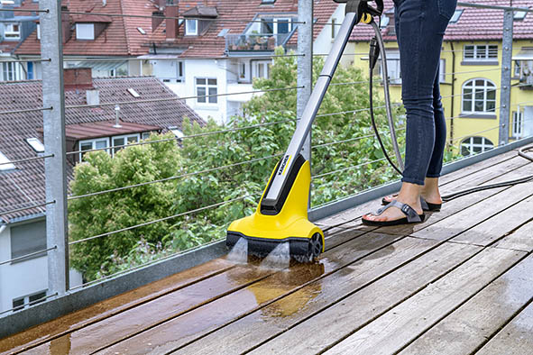

*Auch die Terrasse sollte vor dem Winter noch einmal gründlich gereinigt werden. Das Entfernen von Verunreinigungen und Grünbelag wie Moosen und Flechten reduziert die Angriffsfläche für neue Verschmutzungen.*